感悟结构 提升能力——市“整数计算教学”第二次研讨活动掠影
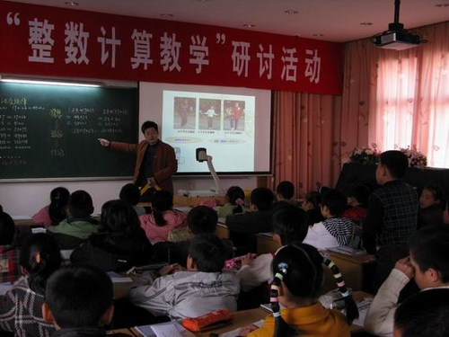
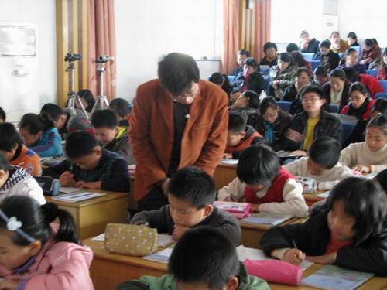
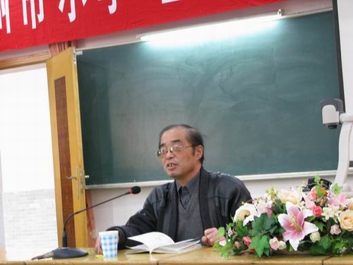
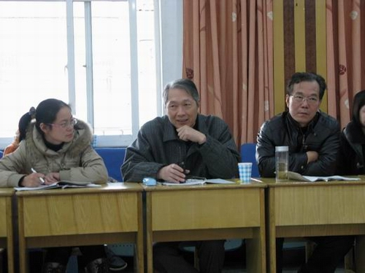
常州市第二次“整数计算教学”专题研讨活动于11月21日在市第二实验小学举行。其中有实验小学王健老师与蓝天实验学校刘竹君老师执教系列研究课：四年级上册《加法的交换律和结合律》、《乘法交换律、结合律及相关的简便计算》。
这两内容是属于第二学段“数的运算”中的一个重要内容，是在学生经过较长时间的四则运算学习，对四则运算已有较多感性认识的基础上，专项展开关于“运算律”的学习活动，是运算律学习的起步阶段，尤其是“加法的交换律和结合律”对之后的乘法交换律、结合律、乘法分配律及其他一些规律的学习有着奠基性作用。为此实小王健老师对本内容的教学进行了大胆的整合与创造性设计。首先教学思想体现结构化。在学生研究加交换律例举更多实例时，教师能进行有效点拨“你是举的一位数相加的例子，还有别的不同的例子吗？”“你还有特殊数0加几的例子呢？”“你还想到了小数加法呢！”……从中让学生感悟举例要尽可能有“类”的思想，这样才更有说服力。并且在研究加法交换律时初步渗透规律的探究发现过程及研究方法（猜想→验证：正例与是否有反例→结论）、思想方法（不完全归纳法）。继而在研究加法结合律时，老师顺势提出了这样的要求“能象研究加法交换律一样（指板书“猜想→验证→结论”）先自己想一想，再在小组内交流你的想法，并完成研究报告。”以“教结构、用结构”的思路让学生再次经历运算律的研究过程，使学生站在更高的平台应用并逐步熟悉这些规律研究的一般方法策略，有机渗透结构化思想。其次学习方式凸现自主性。在本课第二大块 “探究加法结合律”部分，教师创造性地设计并实施了体现学生自主性的三个层次的学习探究活动，即在主动思考探究完成“研究报告”的活动中，让学生经历“引发猜想→举例验证（正例与反例）→得出结论”的探究过程。在这个环节中教师能为学生营造开放民主的学习氛围，让学生充分地开展猜想、举例验证等探究性活动；交流时也能搭建展示思维过程的对话平台，让学生在智慧碰撞中提炼规律，内化思想，提升思维，延伸兴趣。显然，自主性的学习方式激发了情感，激活了思维，全方位地提升了学生学科素养。
可以说本课运算律的主动研究，是学生初次的经历、体验、感悟，在思维创新、策略感悟、能力提升等方面为后续运算律等规律性内容的学习启动了良好的开端，也是后续探究乘法各运算律等规律性内容“用结构”的基础。类似实验小学王健老师与蓝天实验学校刘竹君老师执教的内容衔接、方法互通、结构类化的专题系列研究课很有价值，我们希望市教研室能为大家搭建更多的研究展示平台，为大家提供更多引发头脑风暴的机会。

